

LAPORAN OBSERVASI PK UNY 2026 SMKN 3 YOGYAKARTA

UNIVERSITAS NEGERI YOGYAKARTA

NAMA : Raiya Yusuf Priatmojo
NIM : 22518244004
FAK/DEP/PRODI : Teknik / Pendidikan Teknik Elektro / S1 Pendidikan Teknik Mekatronika HARI/TGL OBSERVASI : Rabu, 14 Januari 2026
NAMA SEKOLAH : SMK Negeri 3 Yogyakarta
ALAMAT : Jalan. R.W. Monginsidi No.2, Cokrodiningratan, Kec. Jetis, Kota Yogyakarta, Daerah Istimewa Yogyakarta 55233.

No. | Aspek yang Diamati | Deskripsi Hasil Pengamatan | Keterangan
Kondisi Sekolah
 | Lokasi/Lingkungan dan denah/siteplan sekolah | Jl. R.W. Monginsidi No.2, Cokrodiningratan, Kec. Jetis, Kota Yogyakarta, Daerah Istimewa Yogyakarta bersebelahan dengan SMK Negeri 2 Yogyakarta. Agar memudahkan siswa-siswi dari arah parkiran diberikan denah setiap ruangan tanpa keterangan label nama hanya nomor setiap ruangan. | 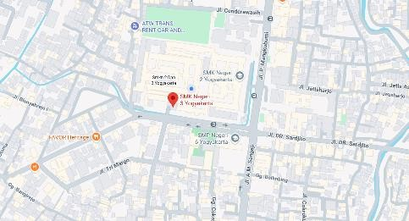  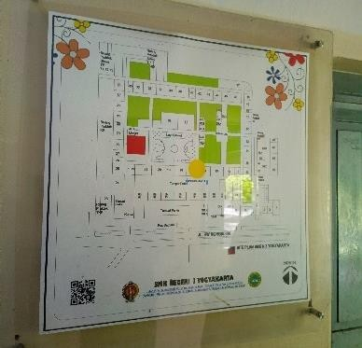

 | Gedung | Fasilitas gedung di SMK Negeri 3 Yogyakarta tergolong memadai dan lengkap. Sekolah ini memiliki ruang kelas, laboratorium komputer, bengkel praktik, perpustakaan, dan berbagai fasilitas penunjang lainnya. Salah satu ruangan yang cukup menarik perhatian karena jarang ditemui di sekolah lain adalah keberadaan ruang guru piket dan ruang kedab sebagai Basecamp Mahasiswa PK yang terdapat di Jurusan Teknik Elektronika. | 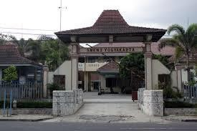
Sarana/Prasarana
 | Perpustakaan | Perpustakaan SMK Negeri 3 Yogyakarta memiliki koleksi yang cukup lengkap dan beragam. Desain interiornya tertata dengan baik sehingga memberikan suasana yang nyaman dan menarik. Meskipun tidak secara khusus mengangkat tema tertentu, perpustakaan ini tetap menyediakan berbagai referensi yang mendukung kegiatan belajar siswa. Selain itu, tersedia kotak donasi buku di area perpustakaan maupun lobi sekolah, yang menjadi salah satu inovasi positif dari pihak sekolah dalam upaya menambah dan memperkaya koleksi buku yang tersedia. | 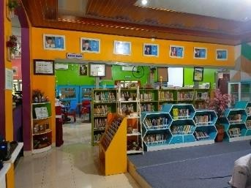  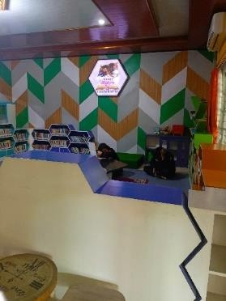
 | Ruang Kelas | SMK Negeri 3 Yogyakarta memiliki jumlah ruang kelas yang cukup banyak. Setiap kelas dilengkapi dengan kipas angin atau AC guna menjaga kenyamanan suhu ruangan, serta LCD proyektor yang menunjang kegiatan pembelajaran. Salah satu inovasi yang patut diapresiasi adalah penyediaan galon air minum, yang membantu memenuhi kebutuhan cairan tubuh siswa dan mencegah terjadinya dehidrasi selama beraktivitas di sekolah. | 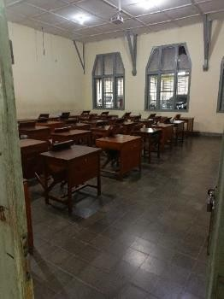

 | Bengkel | SMK ini memiliki bengkel praktik yang lengkap dan relevan dengan bidang keahlian siswa. Seluruh mesin dan peralatan praktik tampak tersedia dalam kondisi baik serta digunakan secara aktif dalam kegiatan pembelajaran. Bengkel tersebut berperan penting tidak hanya sebagai tempat pelatihan keterampilan teknis, tetapi juga sebagai media pembelajaran kontekstual yang mendukung siswa dalam mengaplikasikan teori ke dalam praktik secara langsung. | 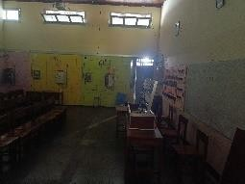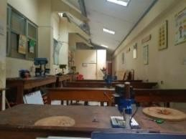  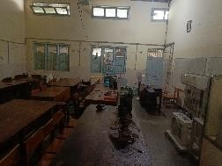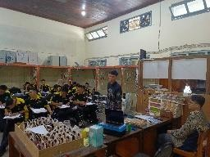
 | Laboratorium | Sekolah telah menyediakan laboratorium komputer sebagai sarana pendukung kegiatan praktikum berbasis teknologi. Laboratorium ini digunakan secara aktif dalam proses pembelajaran dan pengembangan keterampilan digital siswa. Meskipun saat ini hanya tersedia satu jenis laboratorium komputer, pemanfaatannya sudah cukup optimal dan berkontribusi signifikan dalam menunjang pembelajaran  berbasis teknologi informasi dan komunikasi. | 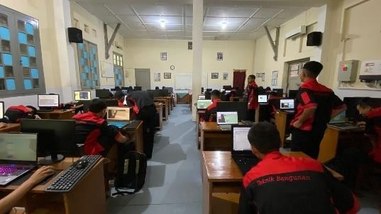
 | Olahraga dan Kesehatan | Dalam bidang olahraga dan kesehatan, SMK Negeri 3 Yogyakarta memiliki sarana berupa lapangan basket dan lapangan sepak bola disebut juga sebagai Hall Gatotkaca yang dapat dimanfaatkan untuk berbagai aktivitas fisik siswa, baik dalam kegiatan pembelajaran pendidikan jasmani maupun kegiatan ekstrakurikuler. Fasilitas ini mendukung pengembangan kebugaran jasmani dan minat siswa di bidang olahraga. Selain itu, sekolah juga memiliki lapangan belakang sekolah biasanya digunakan untuk kegiatan berkapasitas besar seperti: Upacara Bendera, Kirab Budaya, dll. | 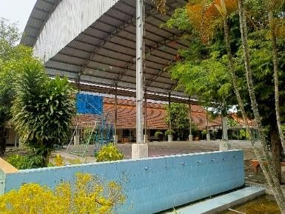  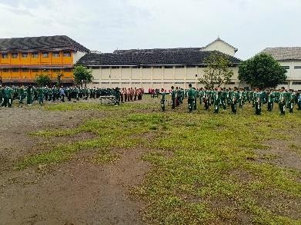

 | Fasilitas Ruang Olahraga | Biasanya digunakan untuk aktivitas atau kegiatan olahraga yang berada didalam ruangan, seperti: Badminton, senam lantai, dll. | 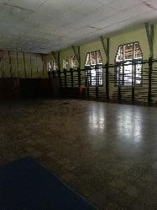
 | Internet | Akses internet di lingkungan sekolah secara umum tergolong cukup baik dan mendukung kegiatan pembelajaran digital. Namun, berdasarkan hasil observasi, masih terdapat beberapa area seperti ruang jurusan dan basecamp guru Teknik Elektronika yang mengalami kendala sinyal. Kondisi ini perlu mendapatkan perhatian dan perbaikan agar akses teknologi informasi dapat merata dan optimal di seluruh area sekolah. | 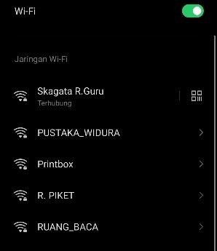
 | Fasilitas Kantin | Selain fasilitas utama, sekolah juga menyediakan kantin didalam sekolah sehingga memudahkan siswa yang ingin membeli makan tanpa perlu repot keluar sekolah. Sehingga aktivitas makan minum pun menjadi semakin aman, nyaman, dan tenang. | 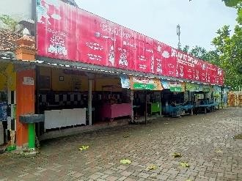
 | Web dan Media Sosial | SMK Negeri 3 Yogyakarta telah memanfaatkan media sosial secara optimal sebagai alat komunikasi dan penyebaran informasi. Sekolah ini secara konsisten mengelola akun Instagram dan YouTube yang berisi berbagai konten informatif, seperti jadwal kegiatan, dokumentasi aktivitas siswa, pencapaian prestasi, hingga pelaksanaan berbagai acara penting. Penggunaan media sosial ini tidak hanya mempermudah warga sekolah dalam memperoleh informasi, tetapi juga menjadi sarana promosi sekolah kepada masyarakat luas. | 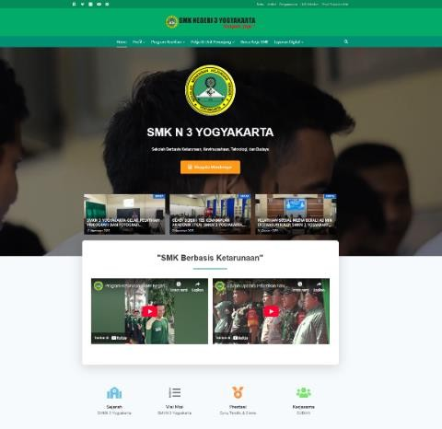

 | Fasilitas Bimbingan Konseling | SMK Negeri 3 Yogyakarta memiliki ruang Bimbingan Konseling (BK) yang tertata rapi dan memberikan suasana yang nyaman bagi siswa. Ruang ini berfungsi sebagai tempat pelaksanaan layanan konseling, di mana siswa memperoleh pendampingan, motivasi, serta solusi atas permasalahan yang berkaitan dengan aspek akademik maupun pribadi. Keberadaan layanan BK turut berkontribusi dalam menciptakan  lingkungan sekolah yang suportif dan sehat secara emosional.
 | Fasilitas UKS | Unit Kesehatan Sekolah (UKS) di SMK Negeri 3 Yogyakarta telah dilengkapi dengan beragam obat obatan serta peralatan medis dasar. Fasilitas ini disiapkan untuk memberikan layanan pertolongan pertama bagi warga sekolah yang mengalami keluhan kesehatan ringan selama berada di lingkungan sekolah. Dengan demikian, UKS memiliki peran penting dalam mendukung upaya menjaga kesehatan dan keselamatan siswa maupun tenaga pendidik. | 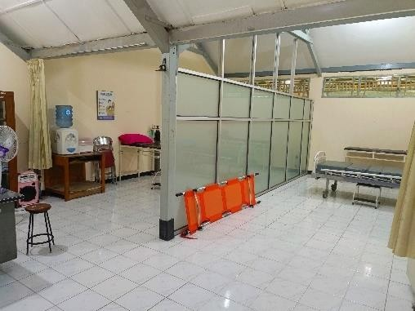
 | Organisasi Dan Fasilitas OSIS | Organisasi Siswa Intra Sekolah (OSIS) di SMK Negeri 3 Yogyakarta menunjukkan peran yang aktif dalam mendukung berbagai kegiatan sekolah. OSIS tidak hanya membantu guru dalam menjaga kedisiplinan siswa, tetapi juga turut serta dalam merancang dan melaksanakan berbagai agenda sekolah. Keaktifan ini menjadikan OSIS sebagai sarana pembelajaran kepemimpinan, tanggung jawab, serta  pengembangan soft skills bagi para siswa. | -
 | Tempat Ibadah | SMK Negeri 3 Yogyakarta memiliki fasilitas ibadah yang layak dan mendukung kebutuhan spiritual seluruh peserta didik. Terdapat mushola yang bersih dan nyaman bagi siswa Muslim, serta ruang kapel tersendiri bagi siswa beragama Kristen. Kehadiran fasilitas ini menunjukkan komitmen sekolah dalam menghormati | 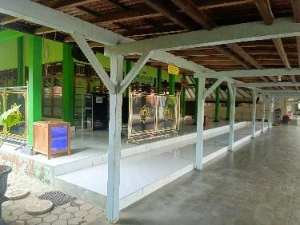

 |  | keberagaman, menanamkan nilai-nilai toleransi, dan menciptakan suasana belajar yang inklusif serta harmonis bagi seluruh warga sekolah. | 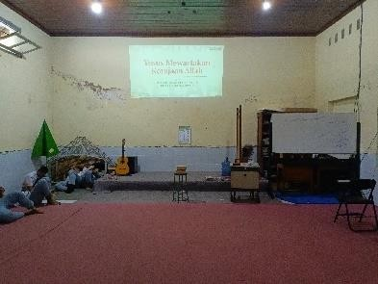
 | Koperasi Siswa | Koperasi siswa di SMK Negeri 3 Yogyakarta berfungsi sebagai unit pelayanan yang menyediakan berbagai perlengkapan yang dibutuhkan oleh peserta didik, seperti alat tulis, seragam praktik, serta perlengkapan khusus sesuai jurusan. Barang-barang yang tersedia umumnya bersifat khusus dan hanya dapat diperoleh di lingkungan sekolah, sehingga kehadiran koperasi sangat mendukung kemudahan dan keterjangkauan dalam memenuhi kebutuhan siswa sehari-hari. | 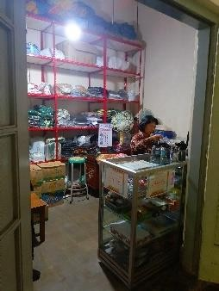
 | Ruang Sidang Yudhistira | Digunakan untuk menerima tamu formal, atau tempat sidang kelulusan siswa. Sering juga digunakan sebagai tempat rapat. | 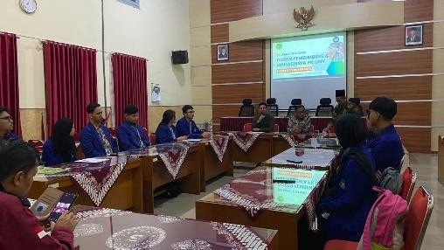
 | Aula Pertemuan Bima | Digunakan sebagai tempat pertemuan, sosialisasi, pentas seni, pameran, dll | 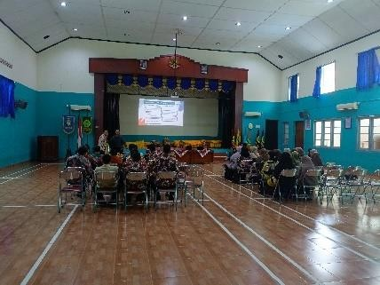

 | Ekstrakurikuler | SMK Negeri 3 Yogyakarta menawarkan lebih dari 27 jenis kegiatan ekstrakurikuler, seperti drumband, paduan suara, bola basket, bola voli, futsal, bulu tangkis, dan berbagai aktivitas lainnya. Ragam pilihan yang tersedia memberikan ruang bagi siswa untuk menyalurkan minat dan bakat mereka, sekaligus mendukung  pengembangan potensi diri di luar pembelajaran formal di kelas. | -
 | Lobby Utama & Resepsionis | Digunakan bagi tamu, pengunjung yang pertama kali datang ke Sekolah. Biasanya oleh satpam diarahkan terlebih dahulu ke lobby ini guna memastikan tujuan datang ke Resepsionis. | 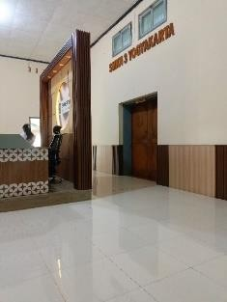
 | Potensi Guru | Para guru di SMK Negeri 3 Yogyakarta menunjukkan kompetensi yang baik dalam menyampaikan materi pembelajaran serta membimbing siswa sesuai dengan bidang keahlian masing masing. Selain itu, keberadaan guru pamong berperan penting dalam pembinaan kedisiplinan dan penguatan karakter siswa, sehingga turut  menciptakan lingkungan belajar yang positif dan kondusif. | -
 | Potensi Siswa | Secara umum, peserta didik di SMK Negeri 3 Yogyakarta menampilkan karakter yang baik, yang terlihat dari kedisiplinan tinggi dan sikap santun dalam berkomunikasi. Mereka menunjukkan rasa hormat kepada guru dan menjalin hubungan yang harmonis serta saling menghargai antar teman, sehingga tercipta  suasana belajar yang kondusif dan sarat dengan nilai-nilai karakter positif. | -
Lain-Lain (WC, Dapur, Parkir, Dll)

 | Parkir Motor & Guru | Digunakan secara khusus hanya oleh seluruh guru dan karyawan sekolah saja. | 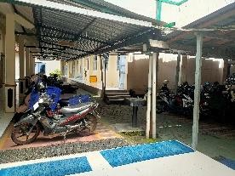
 | Parkir Motor Siswa | Letaknya yang ditengah-tengah gedung membuatnya tidak bising, dan dijamin lebih aman, karena letaknya tersembunyi tidak mudah dilihat atau diketahui orang lain. | 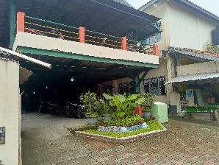
 | Ruang Tata Usaha dan Ruang Kepala  Sekolah | Posisinya yang sangat strategis berada di sebelah kanan resepsionis atau Lobby Utama memudahkan siswa, guru, atau pengunjung untuk dapat langsung mengurus  administrasi sekolah.
 | Ruang Guru Utama | Ruang guru ini merupakan gabungan dari Mapel Umum, maupun beberapa guru Jurusan. | 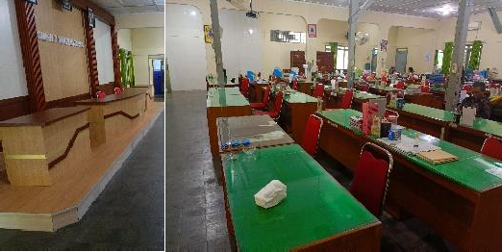
 | Ruang Piket Pengendalian KBM | Ruangan ini digunakan untuk siswa ketika ingin mengambil Buku Kemajuan Kelas, suart Ijin meninggalkan kelas atau sekolah. | 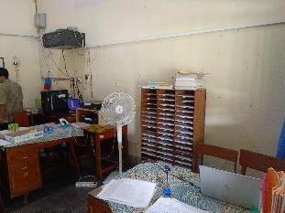
 | Taman (RTH/Ruang Terbuka Hijau) | Demi mendukung sekolah yang sehat secara jasmani dan Rohani, disediakan pula banyak taman yang asri agar kualitas udara di lingkungan sekolah lebih sehat. Membuat sekolah menjadi nyaman bagi semua warga sekolah. | 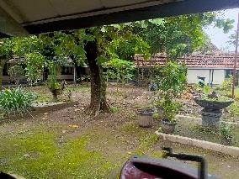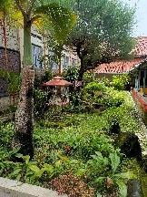

 | Toilet | Lokasinya yang strategis berada di Tengah-tengah sekolah membuatnya mudah dijangkau dan diakses dari semua arah. | 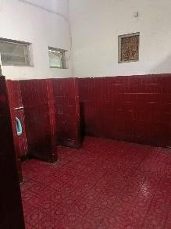
 | Gedung Praktik Siswa | Digunakan sebagai tempat Praktik indoor siswa-siswi. | 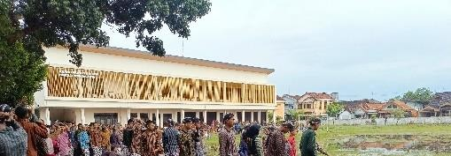

Catatan: Sebagai bahan penyusunan program kerja PK

Mengetahui,

Kepala Sekolah SMKN 3 Yogyakarta

Widada, S.Pd., M.Pd.
NIP. 196308301987031003
Yogyakarta, 5 Maret 2026 Mahasiswa

Raiya Yusuf Priatmojo
NIM. 22518244004

